Внешний вид статистики по клиенту:
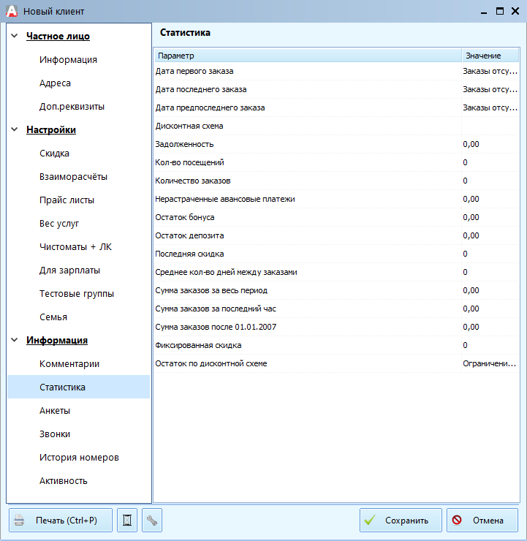
Форма отображает общую статистику по клиенту.

